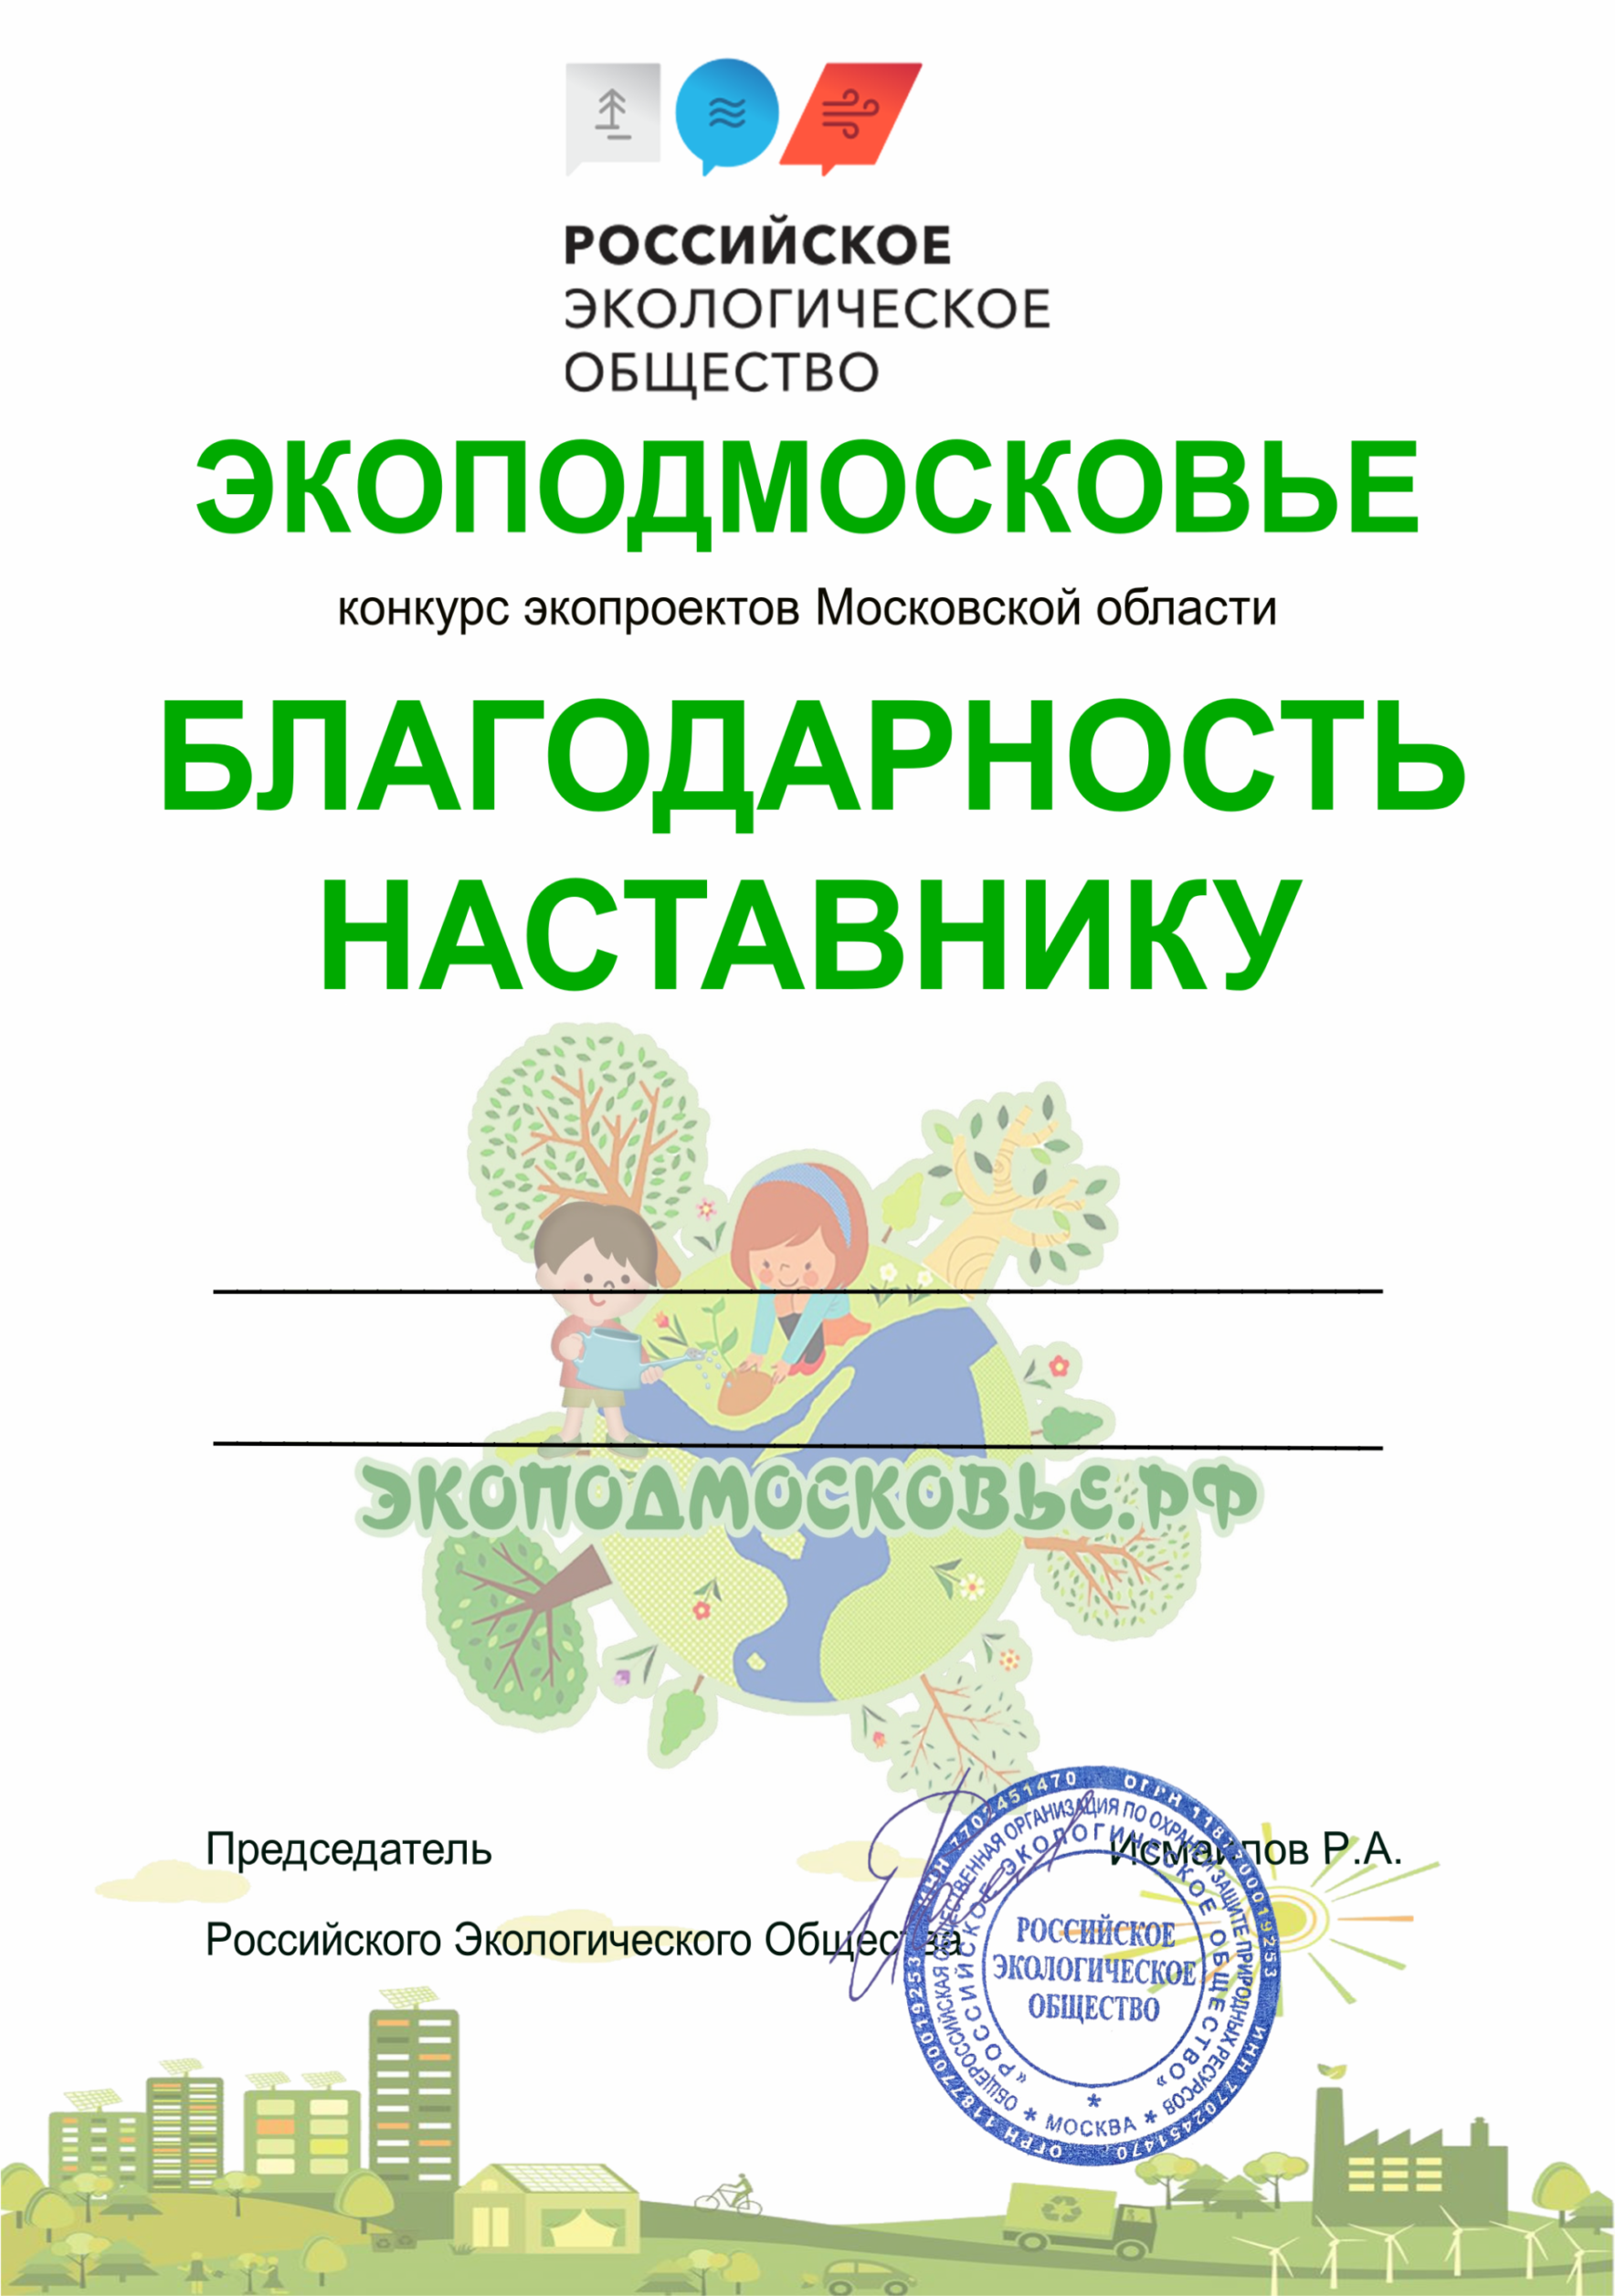

***Дербиной Светлане Васильевне***

***воспитателю***

***МБДОУ № 45 «Солнышко»***